예비창업패키지 예비창업자 사업계획서

□ 일반현황
창업아이템명 |  |  | 못난이 과일 등 100% 국내산 유기농 농산물을 활용한 유아 간식  <맘맘> 시리즈
산출물  (협약기간 내 목표) |  |  | 유기농 농산물 유아 간식 (칩, 쿠키, 비스킷 3종 세트)
직업  (직장명 기재 불가) |  |  | 일반인(주부) |  | 기업(예정)명 | 착한 간식 맘맘
(예비)창업팀 구성 현황 (대표자 본인 제외)
순번 | 직위 | 담당 업무 |  | 보유역량 (경력 및 학력 등) |  |  | 구성 상태
1 | 사원 | 디자인 및 마케팅 |  | 00디자인학과 전공, 디자인 관련 경력 0년 |  |  | 예정  (‘00. 00.)

□ 창업 아이템 개요(요약)
명 칭 | <맘맘> 시리즈  사과야~ 배야~/딸기야~/귤아~ | 범 주 |  | 유기농 유아 간식
아이템 개요 | 유기농 농산물과 지역 특산물을 활용해 농가의 부가 소득을 창출하고,  엄마의 마음으로 만든 건강한 유기농 간식 <맘맘> 시리즈
문제 인식  (Problem) | ◦ 저출산에 따른 인구감소와 출산연령 평균이 높아지면서 영유아식의 고급화 및 안심 먹거리 수요 증가  ◦ 당 섭취 과다로 인해 일반 소비자를 포함해 당뇨병, 소아 환자들에게도 저당, 저칼로리 간식이 필요  ◦ 상품성이 떨어지는 못난이 농산물을 가공식품으로 제조 판매해 농가 경쟁력 향상에 기여
실현 가능성  (Solution) | ◦ 아이템 개발 방안 및 최종 제공 제품 계획  - 국내산 농특산물을 이용한 유기농 간식 제품 개발 및 시제품 출시  - 과일, 채소, 견과류, 곡물 등을 활용한 칩, 쿠키, 비스킷 등 다양한 타입의 간식에 적합한 친환경 포장 용기 개발 및 제작  - 아이들이 선호하는 색상과 캐릭터를 활용하여 포장 용기 디자인 고안  - 식품 품질 시험 검사 기관에 의뢰하여 식품 품질 검사 진행 및 모방 방지를 위한 지재권 출원  - 지역 농가와 원재료 납품 계약 및 OEM 생산 업체 선정 후 MOU 체결  ◦ 개발 아이템의 기능·성능의 차별성 및 경쟁력 확보 전략  ◦ 아이템 개발 방안 및 진행 (준비) 정도
  <맘맘 시리즈 제품 이미지>
  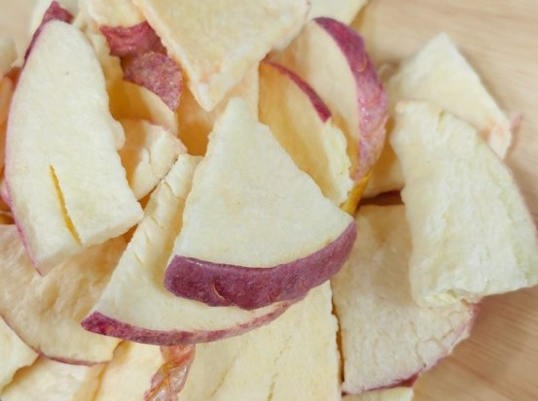 | 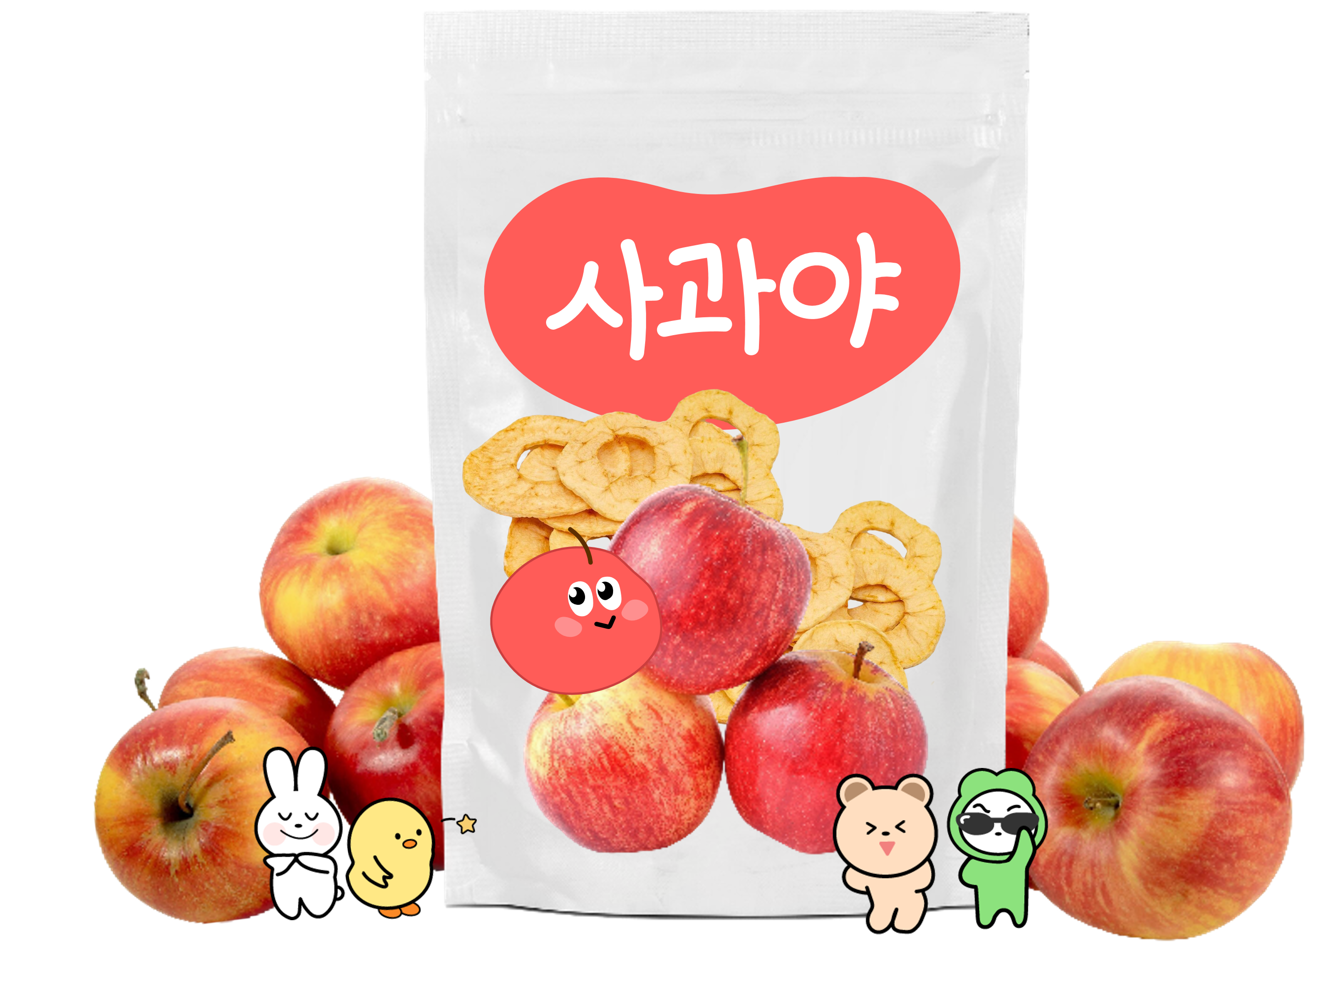
  다양한 Type의 제품 제공 | 칩과 쿠키, 비스킷 형태로 소비자들의 기호를 고려한 다양한 풍미를 가진 제품
  100% 유기농산물 사용 | 100% 국내 유기농산물을 이용한 건강한 간식
  100% 국내산 농산물 사용 | 100% 국내 농산물 사용으로 국내 농가의 부가수익 증대에 기여
  100% 무설탕 성분으로  환자 섭취 가능 | 100% 무설탕 제품으로 소아 환자나 당뇨병 환자 등 설탕 섭취를 유의해야 하는 소비자들도 즐길 수 있는 먹거리
  감미료 미사용으로  저칼로리 제품 | 과일의 천연 당분을 특수 공법으로 조절한 저칼로리 제품으로 다이어트를 하는 소비자들도 즐길 수 있는 간식
  자체 캐릭터 디자인 | 누구나 친근하게 느낄 수 있는 캐릭터 디자인을 활용하여 건강한 간식에 대한 선호도를 향상
  친환경 용기 사용 | 프리미엄 건강 간식의 특징에 맞게 환경을 고려한 Eco 용기 사용으로 환경 보호에 참여
  연도 | 진행 정도 | 세부 내용
  ‘00 | 개발 완료 | 국내산 유기농 동결 사과칩 개발
  ‘00 | 검증 완료 | 개인 SNS에 국내산 농특산물을 이용한 유기농 간식 제품 개발 스토리를 지속적으로 업로드
  ‘00 | 검증 완료 | SNS를 활용한 공동구매를 진행하여 일주일 동안 매출 300만 원 이상 달성(네이버 블로그와 인스타그램 활용)
  ‘00 | 개발 완료 | 제품 디자인 개발을 위해 아이들이 선호하는 캐릭터 연구 개발
  ‘00  ~  ‘00 | 예정 | 국내 농가들과 OEM 업체 MOU 진행 중
  ‘00  ~  ‘00 | 예정 | 과일, 채소, 견과류, 곡물 등을 활용한 칩, 쿠키, 비스킷 등 다양한 타입의 간식 제품 개발 및 출시 예정
  ‘00  ~  ‘00 | 예정 | 식품 품질 검사 및 지재권 출원  식품 품질 시험 검사 기관에 검사 의뢰  모방 방지를 위해 지재권 출원
  ‘00  ~  ‘00 | 예정 | 간식 타입에 따라 적합한 친환경 포장 용기 연구 개발 및 출시 예정
  ‘00  ~  ‘00 | 예정 | 고객 검증 후 제품 마케팅 진행  - 공동구매, 체험단, 이벤트, 아이디어스 작가 등록, 플리마켓 참여, 네이버 스토어팜 등록 등
  개발 추진 경과 이력
  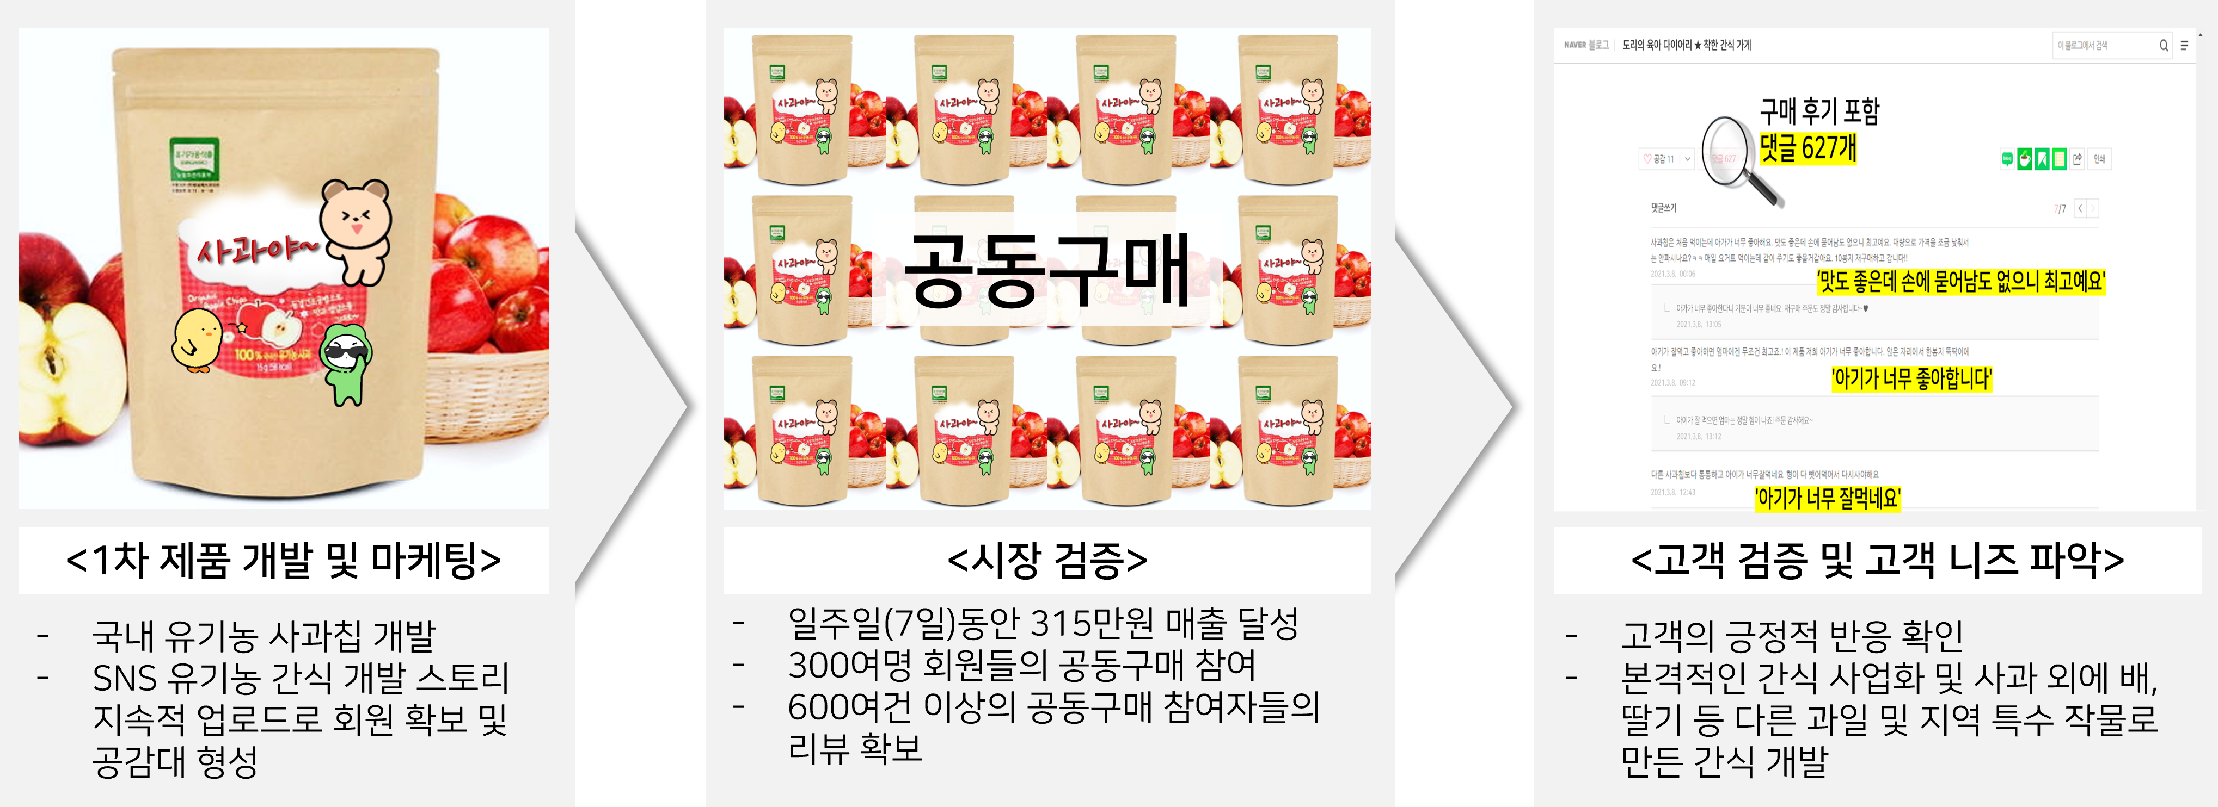
성장전략  (Scale-up) | ◦ 경쟁 제품 및 경쟁사 분석  ◦ 시장 현황 및 초기 진입 시장  ◦ 세부 마케팅 전략  ◦ 비즈니스 모델(수익화 모델)  - 농가의 잉여 농산물과 지역 특산물을 사용해 경쟁력 있는 가격의 제품을 출시하고 농가의 부가소득으로 농업 경쟁력 향상에 기여  ◦ 사업 추진 일정(전체 사업단계)  ◦ 사업 확장을 위한 투자유치(자금확보) 전략
   | 맘맘 시리즈 | A사 | B사
  제품 형태 | 100% 국내산 유기농산물 간식으로 칩과 쿠키, 비스킷 등 다양한 형태 제공 | 과일 칩 | 과일 맛 비스킷
  100% 유기농산물 사용 | ○ | △  (일부제품) | ×
  100% 국내산 농산물 사용 | ○ | △  (외국산 혼용) | △  (외국산 혼용)
  100% 무설탕 성분 | ○ | △  (일부제품) | △  (일부제품)
  환자 섭취 가능 여부 | ○ | × | ×
  감미료 미사용 여부 | ○  (저칼로리 식품) | △  (일부제품) | △  (일부제품)
  열량(kcal) | 35kcal | 78kcal | 115kcal
  용량 | 20g | 20g | 13g
  가격(1봉 기준) | 약 3,000원 내외 | 3,500원 | 2,900원
  자체 캐릭터 디자인 | ○ | ○ | ×
  친환경 용기 사용 | ○ | × | ×
  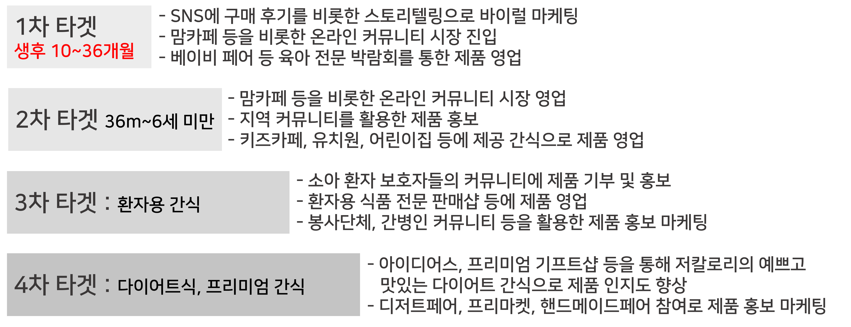
  채널 | 세부 방안 | 기간 | 목적 | 내용 및 콘셉트
  온라인 | SNS 마케팅 | 상시  진행 | 브랜드  인지도 상승 | 구매 후기를 포함한 제품 스토리텔링으로 바이럴 마케팅 진행
  온라인 | 온라인 커뮤니티 | 상시  진행 | 제품 인지도 향상 및 소비자 확보 | 맘 카페 등을 활용해 구매 후기 이벤트 진행, 스토리텔링과 캐릭터 노출로 바이럴 마케팅 진행
  온라인 | 소아환자 커뮤니티 | 상시  진행 | 제품 인지도 향상 및 소비자 확보 | 제품 기부 및 홍보를 통해 소아 환자들도 건강하게 섭취할 수 있는 간식에 대한 인지도 제고
  온라인 | 봉사 단체, 간병인 커뮤니티 | 상시  진행 | 제품 인지도 향상 | 건강한 간식에 대한 홍보 마케팅
  온라인 | 신규 스토어 입점 | 상시  진행 | 제품 인지도 향상 및 소비자 확보 | 아이디어스, 프리미엄 기프트숍, 그립 등 스토어 입점을 통해 저칼로리의 예쁘고 맛있는 다이어트 간식으로 인지도 향상
  오프  라인 | 베이비페어 | 0월 | 1차 타깃 대상의 제품 인지도 향상 | 홍보 부스 운영 및 SNS 업로드 이벤트 진행을 통해 제품 인지도 향상 및 판매 촉진
  오프  라인 | 키즈카페  유치원  어린이집 등 | 미정 | 브랜드 인지도 확산 및 체험단 모집 | 제품 영업을 통한 소비층 확장
  오프  라인 | 환자용 제품  판매숍 | 미정 | 브랜드 인지도 상승 및 소비자 확보 | 제품 기부 및 홍보를 통해 환자들도 건강하게 섭취할 수 있는 간식에 대한 인지도 제고 및 소비층 확장
  오프  라인 | 기타  전시회 및  박람회 참여 | 0월 | 브랜드 인지도 확보 | 우리 농특산물 전통 식품 대전, 서울 디저트 페어, 핸드메이드 박람회 등 4차 타깃 소비자 확보 및 일반 소비자 브랜드 인지도 향상
  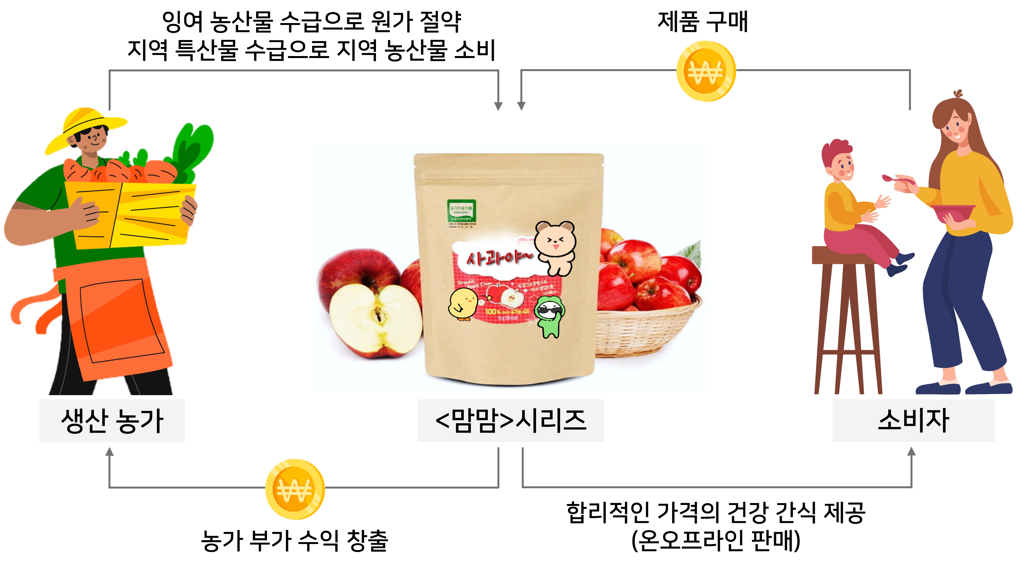
  구분 | 추진 내용 | 추진 기간 | 세부 내용
  1 | 시제품 개발 | ‘00. 0.~‘00. 0. | 과일, 채소, 견과류, 곡물 등을 활용한 칩, 쿠키, 비스킷 등 다양한 타입의 간식 제품 개발
  2 | 포장 용기 개발 및 제작 | ‘00. 0.~‘00. 0. | 친환경 자재 사용, 제품 타입에 따른 적합한 용기 개발
  3 | 식품 품질 검사 및  지재권 출원 | ‘00. 0. | 식품 품질 시험 검사 기관에 검사 의뢰 및 모방 방지를 위해 지재권 출원
  4 | 농가 및  주요 생산처 MOU | ‘00. 0.~‘00. 0. | 지역 농가와 원재료 납품 계약 체결  OEM 생산업체 선정 후 MOU 체결
  5 | 시장 반응 평가  (시제품) | ‘00. 0. | 체험단 운영 및 공동구매, 아이디어스 등을 활용해 시제품 평가
  6 | 상품 홍보 및 프로모션  (온 오프라인 홍보 동시 진행) | ‘00. 0.~‘00. 0. | - 구매 후기 포함, 제품 스토리텔링으로 바이럴 마케팅  - 맘 카페 이벤트 및 공동구매, 체험단 모집 진행  - 아이디어스, 네이버 스토어 입점 등  - 키즈카페, 유치원, 어린이집 등에 영업  - 환자 보호자 커뮤니티 온오프라인 홍보  - 전시회 및 박람회 참여로 브랜드 인지도 향상
  7 | 신제품 출시 | ‘00. 상반기 | 상품 개발 및 시제품 개발 완료 후 신제품 출시 계획
  총 예상 필요 자금 | 기본 자금조달  <정부지원금> | 대안 자금조달  <신용보증기금 융자> | 회원 판매 매출
  1억 원 | 예비창업 6천만 원 | 5000만 원 | 2000만 원
팀 구성  (Team) | ◦ 대표자 현황  - 식품영양학 전공, 제과·제빵 기능사 자격 보유  - 식품 영양 관련 이론에 대한 체계적인 지식 보유  - 제과·제빵 기능사 자격증 보유, 건강한 간식에 대한 높은 관심도  - SNS를 활용한 공동구매 경험多, 커뮤니티 영향력 보유  - 블로그 서로 이웃 1,876명, 1일 방문자 평균 12,000여 명(‘00. 00. 기준)  - 인스타그램 팔로워 12,700여 명(‘00. 00. 기준)  ◦ 팀 구성 예정(안)  ◦ 협력 기관 현황 및 협업 방안
  구분 | 직위 | 담당 업무 | 보유 역량(경력 및 학력 등) | 구성 상태
  1 | 사원 | 웹 및 홍보물 디자인 | 디자인 관련 경력 ○년,  디자인학과 전공 | 예정  (‘00.00.)
  구분 | 파트너명 | 보유 역량 | 협력 방안 | 협력 시기
  1 | ○○농원 | 사과, 배 과수 재배 | 원재료 수급 협력 | ‘00.00.
  2 | ○○기업 | 동결건조 및 디저트 제품 가공 | 시제품 제작 | ‘00.00.
  3 | 한국유기농업협회 | 유기농산물 인증, 유통, 연구 등 | 지역 디저트 연구 및 판매 | ‘00.00.
  4 | 한국농업협동조합 | 농업생산물 증진 및 유통 | 농가 부가 생산물 판매 | ‘00.00.
  5 | ○○기업 | 친환경 포장재 생산 | 친환경 포장 디자인 | ‘00.00.
  6 | ○○기업 | 유아 제품 판매 및 유통 | Shop in Shop 판매 | ‘00.00.
  7 | 한국사회적기업진흥원 | 사회적 기업 우선 구매 제도 | 제품 판매 | ‘00.00.
이미지 |  |  |   토끼양 / 귀엽곰 / 멋지곰 / 뽀리
이미지 | < 맘맘 시리즈 제품 디자인 > |  | <맘맘 시리즈 캐릭터 디자인>

1. 문제 인식 (Problem)_창업 아이템의 필요성

◦ 건강한 유아 간식에 대한 부모님들의 관심 증가
- 출산 연령 평균이 높아지면서 경제적인 면에서 안정된 부모들이 증가하면서 유기농, 건강한 유아 음식을 찾는 소비자들이 꾸준히 증가
- 저출산에 따른 인구감소로 영유아식의 고급화 및 아이들이 안심하고 먹을 수 있는 먹거리 수요 증가
- 식품 구매 시 성분을 중요하게 생각하는 소비자 비율 증가, 76%의 소비자가 성분을 확인 후 구매하며 가격대가 비슷한 경우 건강에 좋은 제품을 선호
- 국내 유아 간식 시장 규모는 ‘00년 약 940억 규모로 ‘00년 420억 원 수준에서 두 배 이상 성장

◦ 소비자들을 위한 건강한 저칼로리 간식 필요
- 세계보건기구가 권장하는 섭취량 50g, 대한민국 국민의 일일 당류 섭취량은 61.4g으로 과다 섭취로 설탕 사용을 줄이려는 사회적 분위기 조성
- 일반 소비자를 포함해 당뇨병, 소아 환자들에게도 저당, 저칼로리 간식이 필요

◦ 국내 유기농산물 100% 사용·화학 감미료와 설탕을 사용하지 않은 프리미엄 간식 <맘맘> 시리즈 개발

프리미엄 유아 간식 <맘맘 시리즈>
- 국내 유기농산물 100% 사용
- 화학 감미료가 아닌 천연재료 사용
- 소비자들의 건강을 생각한 간식
- 다양한 맛과 풍미 제공

◦ 공동 구매 및 SNS 회원 확보를 통한 고객 검증
- SNS에 국내산 농특산물을 이용한 유기농 간식 제품 개발 스토리를 지속적으로 업로드하며 국내산 유기농 동결 사과칩 개발(‘00)
- 네이버 블로그와 인스타그램으로 공동구매 진행, 일주일 동안 315만 원 매출 달성
2. 실현 가능성 (Solution)_창업 아이템의 개발 계획

◦ 아이템 개발 방안 및 최종 제공 제품 계획
- 국내산 농특산물을 이용한 유기농 간식 제품 개발 및 시제품 출시
- 과일, 채소, 견과류, 곡물 등을 활용한 칩, 쿠키, 비스킷 등 다양한 타입의 간식에 적합한 친환경 포장 용기 개발 및 제작
- 아이들이 선호하는 색상과 캐릭터를 활용하여 포장 용기 디자인 고안
- 식품 품질 시험 검사 기관에 의뢰, 식품 품질 검사 진행 및 모방 방지를 위한 지재권 출원
- 지역 농가와 원재료 납품 계약 및 OEM 생산 업체 선정 후 MOU 체결

다양한 Type의 제품 제공 | 칩과 쿠키, 비스킷 형태로 소비자들의 기호를 고려한 다양한 풍미를 가진 제품
100% 유기농산물 사용 | 100% 국내 유기농산물을 이용한 건강한 간식
100% 국내산 농산물 사용 | 100% 국내 농산물 사용으로 국내 농가의 부가수익 증대에 기여
100% 무설탕 성분으로  환자 섭취 가능 | 100% 무설탕 제품으로 소아 환자나 당뇨병 환자 등 설탕 섭취를 유의해야 하는 소비자들도 즐길 수 있는 먹거리
감미료 미사용으로 저칼로리 제품 | 과일의 천연 당분을 특수 공법으로 조절한 저칼로리 제품으로 다이어트를 하는 소비자들도 즐길 수 있는 간식
자체 캐릭터 디자인 | 누구나 친근하게 느낄 수 있는 캐릭터 디자인을 활용하여 건강한 간식에 대한 선호도를 향상
친환경 용기 사용 | 프리미엄 건강 간식의 특징에 맞게 환경을 고려한 Eco 용기 사용으로 환경 보호에 참여

◦ 개발 아이템의 기능·성능의 차별성 및 경쟁력 확보 전략
- 100% 국내 유기농산물을 이용한 건강한 간식
· 설탕을 사용하지 않아 건강한 유아 간식뿐 아니라 소아 환자나 당뇨병 환자 등 설탕 섭취를 유의해야 하는 소비자들도 즐길 수 있는 먹거리
· 국내 농가들의 부가수익을 증대시킬 수 있도록 100% 국내산 원재료를 사용
· 과일의 천연 당분을 특수 공법으로 조절, 칼로리를 줄인 제품으로 다이어트를 하는 소비자들도 즐길 수 있는 간식
· 소비자들의 취향에 맞춰 다양한 풍미를 줄 수 있도록 제품의 타입(칩, 쿠키, 비스킷)을 다양화
- 누구나 친근하게 느낄 수 있는 캐릭터 디자인을 활용한 제품
· 아이들이 좋아하는 요소를 가미한 캐릭터 개발로 포장 용기에 친근함을 더해 건강한 간식에 대한 선호도를 향상
- 친환경 용기를 이용해 환경까지 생각한 제품
· 프리미엄 건강 간식의 특징에 맞게 환경을 고려한 Eco 용기 사용
· 건강한 먹거리를 담은 건강한 포장 용기라는 점을 부각하여 환경 보호에 참여
제품 콘셉트 | ▪ 엄마의 마음으로 만든 유기농 건강 간식  ▪ 소아 환자와 당뇨 환자도 섭취가 가능한 저자극성 간식  ▪ 100% 국내 유기농산물만을 이용한 무설탕 저칼로리 간식
제품 특징 | ▪ 화학 감미료와 설탕을 사용하지 않은 건강 간식  ▪ 국내 유기농산물만을 100% 사용  ▪ 잉여 농산물을 활용해 농가의 부가수익 창출  ▪ 지역 특산물을 소비자들이 친밀하게 느끼고 소비할 수 있도록 기여  ▪ 친환경 포장 용기 사용 제품
수익 창출 방법 | ▪ 온라인 공동구매 진행  ▪ 오프라인 전시회 및 박람회 참여  ▪ 아이디어스나 네이버 스토어, 그립 등 새로운 판매루트 확보  ▪ 제품 스토리텔링 및 캐릭터 활용을 통한 홍보 마케팅 진행

< 사업추진 일정(협약기간 내) >

구분 | 추진 내용 | 추진 기간 | 세부 내용
1 | 시제품 개발 | ‘00. 00. ~ ‘00. 00. | 3종 간식 제품  (딸기, 배, 바나나 등 비스킷, 쿠키류)
2 | 포장 용기 개발  및 제작 | ‘00. 00. ~ ‘00. 00. | 비스킷, 쿠키류 등 3종 간식 제품에 적합한 패키지 디자인 적용, 친환경 용기 개발
3 | 식품 품질 검사  및 지재권 출원 | ‘00. 00. ~ ‘00. 00. | 식품 품질 시험 검사 진행 및 지재권 출원
4 | 농가 및  주요 생산처  MOU | ‘00. 00. ~ ‘00. 00. | 2곳 이상 지역 농가 및 OEM 생산 업체 선정
5 | 온라인  홍보 마케팅 | ‘00. 00. ~ ‘00. 00. | 제품 개발 과정 스토리텔링으로 바이럴 마케팅  시제품 출시 후 체험단 모집  공동구매 및 온라인 판매처 다양화
6 | 오프라인 영업 | ‘00. 00. ~ ‘00. 00. | 키즈카페, 유치원, 어린이집 등에 제품 영업  환자 보호자 커뮤니티 활용한 온오프라인 홍보  전시회 및 박람회 참여로 브랜드 인지도 향상

◦ 아이템 개발 방안 및 진행 (준비) 정도
연도 | 진행 정도 | 세부 내용
‘00 | 개발 완료 | 국내산 유기농 동결 사과칩 개발
‘00 | 검증 완료 | 개인 SNS에 국내산 농특산물을 이용한 유기농 간식 제품 개발 스토리를 지속적으로 업로드
‘00 | 검증 완료 | SNS를 활용한 공동구매를 진행하여 일주일 동안 매출 300만 원 이상 달성(네이버 블로그와 인스타그램 활용)
‘00 | 개발 완료 | 제품 디자인 개발을 위해 아이들이 선호하는 캐릭터 연구 개발
‘00  ~  ‘00 | 예정 | 국내 농가들과 OEM 업체 MOU 진행 중
‘00  ~  ‘00 | 예정 | 과일, 채소, 견과류, 곡물 등을 활용한 칩, 쿠키, 비스킷 등 다양한 타입의 간식 제품 개발 및 출시 예정
‘00  ~  ‘00 | 예정 | 식품 품질 검사 및 지재권 출원  - 식품 품질 시험 검사 기관에 검사 의뢰  - 모방 방지를 위해 지재권 출원
‘00  ~  ‘00 | 예정 | 간식 타입에 따라 적합한 친환경 포장 용기 연구 개발 및 출시 예정
‘00  ~  ‘00 | 예정 | 고객 검증 후 제품 마케팅 진행  - 공동구매, 체험단, 이벤트, 아이디어스 작가 등록, 플리마켓 참여, 네이버 스토어팜 등록 등

맘맘 시리즈 캐릭터 디자인
토끼양 | 귀엽곰 | 멋지곰 | 뽀리

개발 추진 경과 이력

◦ 자녀를 위해 건강한 간식을 구매하려는 소비자의 니즈 충족
- 한국 과일·견과류 등 지역 농·특산물을 가공한 유기농 간식으로 자녀의 건강에 비용을 지불할 의향이 있는 소비자들에게 어필
- 식품 가공에 필요한 생크림이나 팜유 등 가공식품에 포함되는 기타 성분들의 최소화로 건강하고 맛있는 간식을 제공
- 소아 환자나 당뇨병 환자 등에게도 무설탕의 유기농 간식을 제공

운영 블로그 공동구매 진행 후 고객 반응
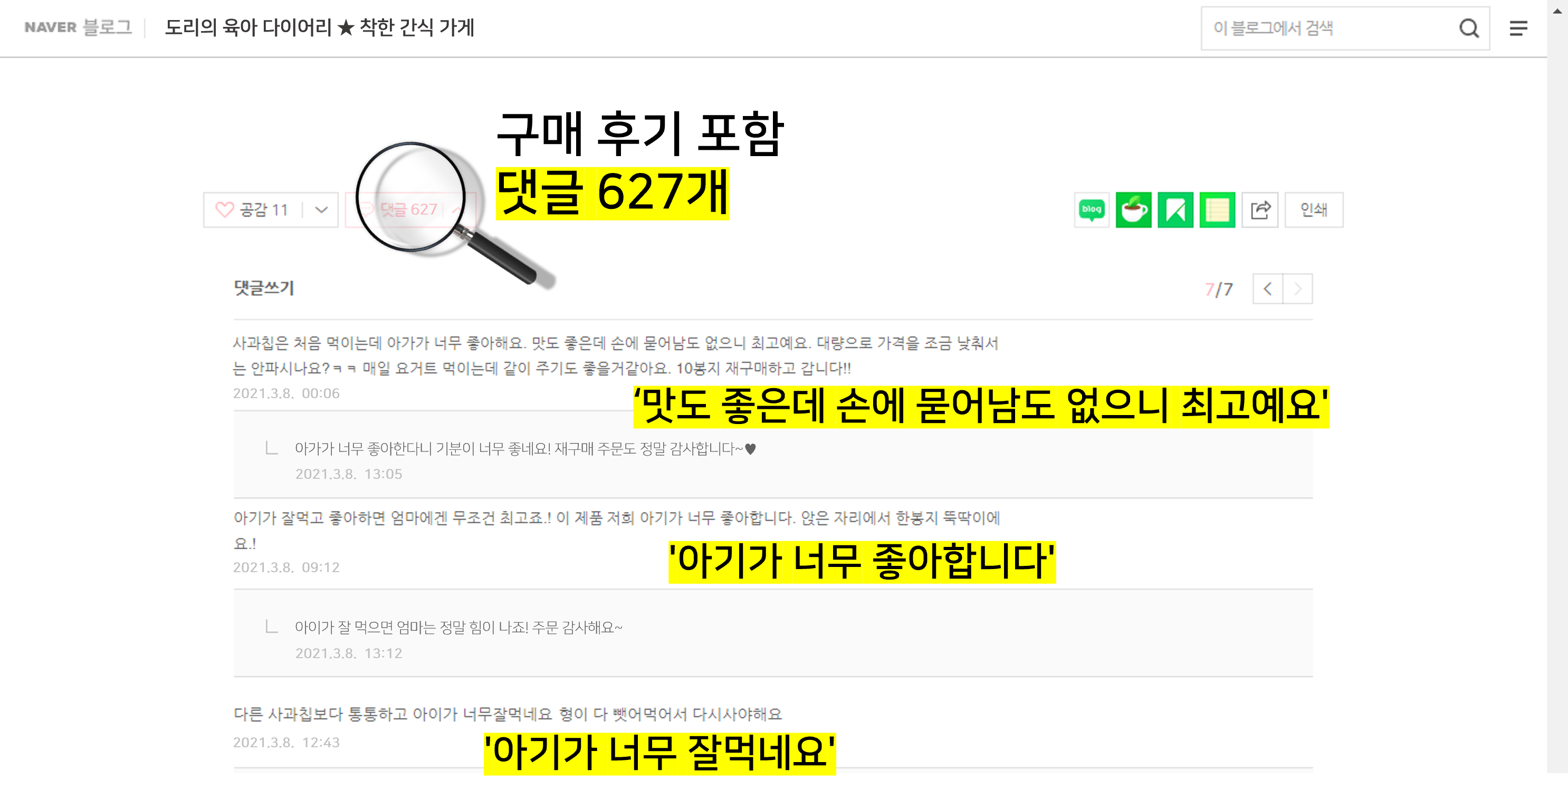

◦ 일반 소비자의 경우 유기농 건강 간식에 대한 정보 선별 어려움 해소
- 대한지역사회 영양학회지에 따르면 건강 관련 정보 탐색 시 10명 중 9명이 정보를 찾기 어렵다고 응답, ‘내용이 너무 많다’(34.7%), ‘내용이 부족하다’(25.5%)라는 응답이 가장 많은 비율을 차지
- 정보 과다 및 무분별한 광고 노출, 추천 알고리즘으로 인해 정확한 건강 정보 선별에 어려움 존재
- 국내산 농특산물을 이용한 유기농 무설탕 간식을 제조, 소비자가 믿을 수 있는 제품을 공급함으로써 정보 확인과 선별에 소모하는 시간을 절약

◦ 2차 가공으로 생산 농가의 부가소득 증대에 기여
- 농산물 시장 개방화 및 국내 농산물 시장의 불안정으로 가중되는 농가의 어려움 해소에 기여
- 가공을 통해 농업 생산물의 보관 기간을 늘리고 잉여 농산물의 활용 증대
- 트렌드에 맞는 건강한 간식으로 소비자층을 확대하여 농가의 부가 소득 발생
- 무설탕에 원재료 함량이 높은 유기농 프리미엄 간식의 개발로 해외 유명 브랜드 대체
< 1단계 정부지원사업비 집행 계획 >
비 목 | 산출 근거 | 정부지원사업비(원)
연구 및 재료비 | 유기농산물 및 지역 특산물 (사과, 딸기, 배 외 10종) | 8,000,000
외주용역비 | OEM 생산처 동결 건조 및 제작비 | 6,000,000
인건비 | 자문 및 팀원 인건비 | 3,000,000
특허비 | 식품 품질 시험 검사 진행 및 지재권 출원 | 3,000,000
합 계 |  | 20,000,000

< 2단계 정부지원사업비 집행 계획 >
비 목 | 산출 근거 | 정부지원사업비(원)
연구 및 재료비 | 유기농산물 및 지역 특산물 (사과, 딸기, 배 외 10종) | 4,000,000
외주용역비 | OEM 생산처 동결 건조 및 제작비 | 3,000,000
패키지 디자인 | 라벨 디자인 외주 용역 및 동판 제작 (3개 × 100만 원) | 7,500,000
인건비 | 자문 및 팀원 인건비 | 3,000,000
마케팅비 | 온라인 및 오프라인 홍보 및 광고 (전시회 참여 포함) | 2,500,000
합 계 |  | 20,000,000

3. 성장전략 (Scale-up)_사업화 추진 전략

◦ 경쟁 제품 및 경쟁사 분석
 | 맘맘 시리즈 | A사 | B사
제품 형태 | 100% 국내산 유기농산물 간식으로 칩과 쿠키, 비스킷 등 다양한 형태 제공 | 과일 칩 | 과일 맛 비스킷
100% 유기농산물 사용 | ○ | △(일부제품) | ×
100% 국내산 농산물 사용 | ○ | △(외국산 혼용) | △(외국산 혼용)
100% 무설탕 성분 | ○ | △(일부제품) | △(일부제품)
환자 섭취 가능 여부 | ○ | × | ×
감미료 미사용 여부 | ○  (저칼로리 식품) | △(일부제품) | △(일부제품)
열량(kcal) | 35kcal | 78kcal | 115kcal
용량 | 20g | 20g | 13g
가격(1봉 기준) | 약 3,000원 내외 | 3,500원 | 2,900원
자체 캐릭터 디자인 | ○ | ○ | ×
친환경 용기 사용 | ○ | × | ×

◦ 시장 규모 및 목표 시장
- 국내 유아 간식 시장 규모는 ‘00년 약 940억 규모로 ’00년에 비해 17% 가량 성장, ‘00년 420억 원 수준에서 두 배 이상 성장
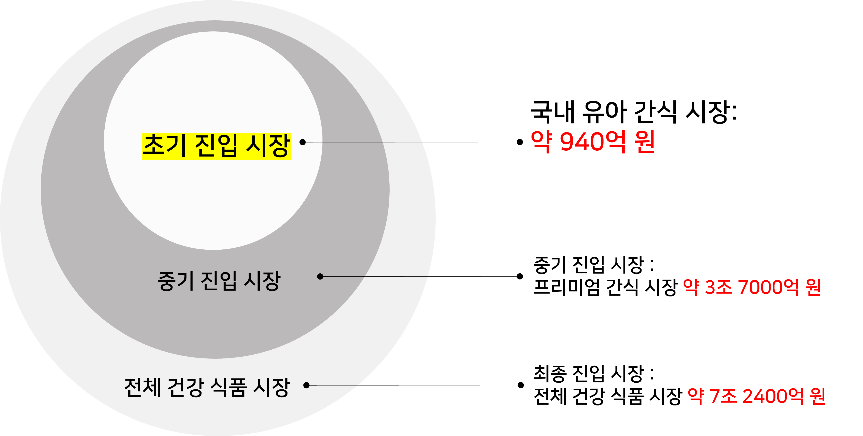
- ‘00년 기타 영유아식 판매액 전년 대비 45% 이상 증가, 맞벌이 가정이 늘어나며 안전한 먹거리 찾는 수요 증가
- 해외 시장의 경우 Puffs, Pouches 등 유아에 초점 맞춘 다양한 제품 꾸준히 출시, ‘00년 미국 유아 간식 시장 150억 달러 규모로 성장 전망
◦ 시장 현황 및 초기 진입 시장
- 현재 SNS 공동구매를 진행하며 확보한 1000여 명의 고객을 충성고객으로 락인
- 지적 수준이 높고 인터넷 검색에 능숙하며 경제적으로 안정적인 30~40대 맞벌이 주부들이 주로 모인 커뮤니티 시장에 구매 후기를 비롯한 스토리텔링이나 캐릭터 활용으로 바이럴 마케팅 진행으로 새로운 고객 확보
- 간식의 주 소비 연령층을 1차 타깃 생후 10개월~ 36개월, 2차 타깃 36개월~6세 미만, 3차 타깃 환자용 간식, 4차 타깃 다이어트식으로 세분화해 각 타깃에 맞는 온오프라인 마케팅 진행

◦ 주요 타깃 고객의 특성 및 향후 전망
- 30~40대 미취학 자녀를 둔 직장인 여성이 주요 고객층
- 지적 수준이 높고 인터넷 검색에 능숙하며 경제적으로 안정적
- 식품 건강 정보에 관심이 높고 건강한 유아 간식에 대한 까다로운 니즈 존재
- 아이 용품뿐 아니라 식품 의약품까지 ‘착한 성분’ 선호 추세
- 가격이 다소 비싸더라도 식품, 의약품 등 자녀가 사용하는 제품에 타르 색소나 보존제, 항생제 등 유해물질이 함유되었는지 체크하는 ‘체크 슈머’ 확산
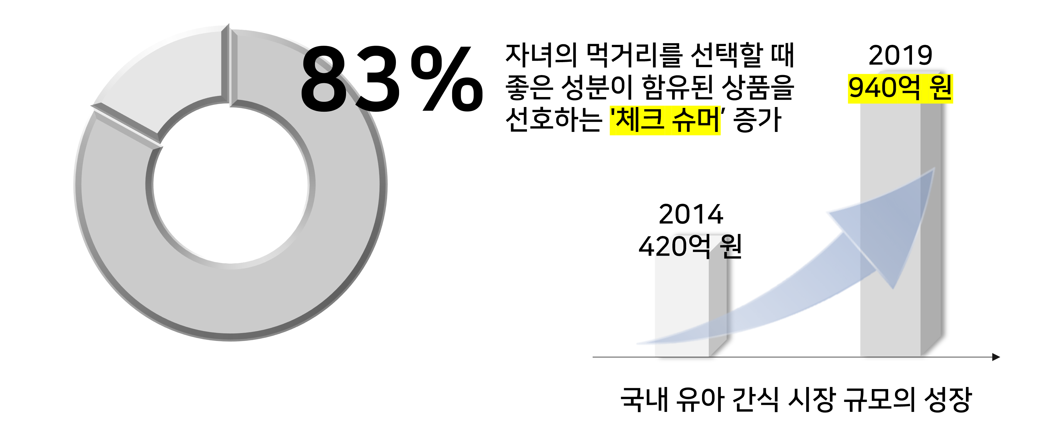

◦ 세부 마케팅 전략
채널 | 세부 방안 | 기간 | 목적 | 내용 및 콘셉트
온라인 | SNS 마케팅 | 상시  진행 | 브랜드 인지도 상승 | 구매 후기를 포함한 제품 스토리텔링으로 바이럴 마케팅 진행
온라인 | 온라인 커뮤니티 | 상시  진행 | 제품 인지도 향상 및 소비자 확보 | 맘 카페 등을 활용해 구매 후기 이벤트 진행, 스토리텔링과 캐릭터 노출로 바이럴 마케팅 진행
온라인 | 소아환자 커뮤니티 | 상시  진행 | 제품 인지도 향상 및 소비자 확보 | 제품 기부 및 홍보를 통해 소아 환자들도 건강하게 섭취할 수 있는 간식에 대한 인지도 제고
온라인 | 봉사 단체, 간병인 커뮤니티 | 상시  진행 | 제품 인지도 향상 | 건강한 간식에 대한 홍보 마케팅
온라인 | 신규 스토어 입점 | 상시  진행 | 제품 인지도 향상 및 소비자 확보 | 아이디어스, 프리미엄 기프트숍, 그립 등 스토어 입점을 통해 저칼로리의 예쁘고 맛있는 다이어트 간식으로 인지도 향상
오프  라인 | 베이비페어 | 0월 | 1차 타깃 대상의 제품 인지도 향상 | 홍보 부스 운영 및 SNS 업로드 이벤트 진행을 통해 제품 인지도 향상 및 판매 촉진
오프  라인 | 키즈카페  유치원  어린이집 등 | 미정 | 브랜드 인지도 확산 및 체험단 모집 | 제품 영업을 통한 소비층 확장
오프  라인 | 환자용 제품  판매숍 | 미정 | 브랜드 인지도 상승 및 소비자 확보 | 제품 기부 및 홍보를 통해 환자들도 건강하게 섭취할 수 있는 간식에 대한 인지도 제고 및 소비층 확장
오프  라인 | 기타  전시회 및  박람회 참여 | 0월 | 브랜드 인지도 확보 | 우리 농특산물 전통 식품 대전, 서울 디저트 페어, 핸드메이드 박람회 등 4차 타깃 소비자 확보 및 일반 소비자 브랜드 인지도 향상

◦ 마케팅 로드맵
구분 |  | 4월 | 5월 | 6월 | 7월 | 8월 | 9월 | 10월 | 11월 | 12월 | 1월
온라인 | SNS 마케팅
온라인 | 온라인 커뮤니티
온라인 | 소아환자 커뮤니티
온라인 | 봉사 단체, 간병인 커뮤니티
온라인 | 신규 스토어 입점
오프라인 | 베이비페어
오프라인 | 키즈카페, 유치원  어린이집 등
오프라인 | 환자용 제품  판매숍
오프라인 | 기타 전시회 및  박람회 참여

◦ 비즈니스 모델(수익화 모델)
- 특산물을 사용해 경쟁력 있는 가격의 제품을 출시하고 농가의 부가 소득으로 농업 경쟁력 향상에 기여

◦ 해외시장 진출 방안
- 현지 KOTRA 무역관의 홍보 지원과 무역사절단 활동을 활용하여 현지 기업과의 협력 기반 마련
- 2027년 상반기 해외 바이어와 수출 상담 및 샘플 품평을 실시하고, 현지 식품 표시 요건 확인
- 농림축산식품부와 한국농수산식품유통공사(aT)가 현지에서 개최하는 ‘K-푸드 페스티벌’에 참여하여 제품 인지도 제고 및 판촉 활동 전개
- 1차 대만 타이베이·신베이를 중심으로 (만 2~6세 자녀를 둔 25~39세 온라인 구매 부모를 1차 타겟으로 설정) 해외시장 진출 후 2차 베트남 호찌민·하노이로 판매 지역 확대

◦ 사업 확장을 위한 투자유치(자금확보) 전략
총 예상 필요 자금 | 기본 자금조달  <정부지원금> | 대안 자금조달  <신용보증기금 융자> | 회원 판매 매출
1억 원 | 예비창업 6천만 원 | 5000만 원 | 2000만 원

< 사업추진 일정(전체 사업단계) >
구분 | 추진 내용 | 추진 기간 | 세부 내용
1 | 시제품 개발 | ‘00. 00. ~ ‘00.00. | 과일, 채소, 견과류, 곡물 등을 활용한 칩, 쿠키, 비스킷 등 다양한 타입의 간식 제품 개발
2 | 포장 용기 개발 및 제작 | ‘00. 00. ~ ‘00.00. | 친환경 자재 사용, 제품 타입에 따른 적합한 용기 개발
3 | 식품 품질 검사  및 지재권 출원 | ‘00. 00. | 식품 품질 시험 검사 기관에 검사 의뢰 및 모방 방지를 위해 지재권 출원
4 | 농가 및  주요 생산처 MOU | ‘00. 00. ~ ‘00.00. | 지역 농가와 원재료 납품 계약 체결  OEM 생산업체 선정 후 MOU 체결
5 | 시장 반응 평가  (시제품) | ‘00. 00. | 체험단 운영 및 공동구매, 아이디어스 등을 활용해 시제품 평가

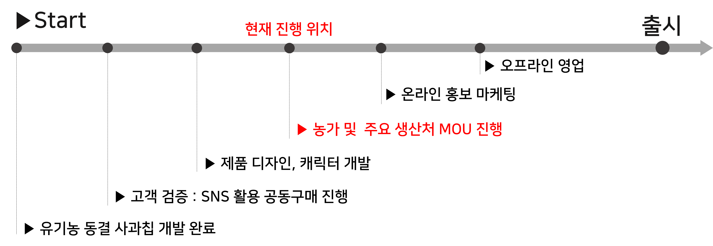

◦ 사업 추진 세부 일정
구분 | 4월 | 5월 | 6월 | 7월 | 8월 | 9월 | 10월 | 11월 | 12월 | 1월
시제품 개발
포장 용기 개발 및 제작
식품 품질 검사 및 지재권 출원
농가 및 주요 생산처 MOU
시장 반응 평가(시제품)
SNS 마케팅
온라인 커뮤니티
소아환자 커뮤니티
봉사 단체, 간병인 커뮤니티
신규 스토어 입점
베이비페어
키즈카페, 유치원 어린이집 등
환자용 제품 판매숍
기타 전시회 및 박람회 참여
신제품 출시(‘00년 상반기 예정)

◦중장기 사회적 가치 도입계획
- 지역 특산물과 잉여 농산물을 사용해 지역 활성화에 기여
 | 내용 | 세부 내용 | 비고
E  (환경) | 페이퍼리스 | 종이 사용이 없는 서비스로 생활쓰레기 감소
E  (환경) | 친환경 포장재 | 친환경 포장재
E  (환경) | 잉여 농산물 사용 | 못난이 과일 소비로 버려지는 농산물 사용
S  (사회) | 지역 활성화 | 농가 부가 생산물 판매 증대
S  (사회) | 지역 활성화 | 지역 특산물 디저트 활성화
S  (사회) | 지역 활성화 | 생산 및 판매 확대에 따른 지역 고용 창출 기여
G  (지배구조) | 유연 근무제 | 유연 근무제를 통한 근로 환경 개선
G  (지배구조) | 내일채움공제 | 근로자 지원을 위한 내일채움공제 가입

4. 팀 구성 (Team)_대표자 및 팀원 구성 계획

◦ 대표자 현황
- 식품영양학 전공, 제과·제빵 기능사 자격 보유
- 식품 영양 관련 이론에 대한 체계적인 지식 보유
- 제과·제빵 기능사 자격증 보유, 건강한 간식에 대한 높은 관심도
- SNS를 활용한 공동구매 경험多, 커뮤니티 영향력 보유
- 블로그 서로 이웃 수 1,876명, 1일 방문자 평균 12,000여 명(‘00. 00. 기준)
- 인스타그램 팔로워 12,700여 명(’00. 00. 기준)

◦ 친환경 패키지 디자인 인력 고용 예정
- 온라인 마케팅 기업 0년 경력 디자이너
- 네이버 스토어 운영 경력 0년 0개월 (의류 분야)
- 시각디자인 학과 전공, 포토샵, 일러스트, 프리미어 (영상 편집) 자격 취득
< 팀 구성(안) >

구분 | 직위 | 담당 업무 | 보유 역량(경력 및 학력 등) | 구성 상태
1 | 사원 | 웹 및 홍보물 디자인 | 디자인 관련 경력 0년, 디자인학과 전공 | 예정  (‘00. 00)

◦ 원료 수급 및 로컬 사업 지원을 통한 우선 구매 제도 활용
- 한국사회적기업진흥원 진행, 사회적 기업 우선 구매 제도를 이용한 제품 판매
- 유아 관련 플랫폼 기업과의 Shop in Shop 협업으로 판매처 확장

< 협력 기관 현황 및 협업 방안 >
구분 | 파트너명 | 보유역량 | 협업방안 | 협력 시기
1 | ○○농원 | 사과, 배 과수 재배 | 원재료 수급 협력 | ‘00.00.
2 | ○○기업 | 동결건조 및 디저트 제품 가공 | 시제품 제작 | ‘00.00.
3 | 한국유기농업협회 | 유기농산물 인증, 유통, 연구 등 | 지역 디저트 연구 및 판매 | ‘00.00.
4 | 한국농업협동조합 | 농업생산물 증진 및 유통 | 농가 부가 생산물 판매 | ‘00.00.
5 | ○○기업 | 친환경 포장재 생산 | 친환경 포장 디자인 | ‘00.00.
6 | ○○기업 | 유아 제품 판매 및 유통 | Shop in Shop 판매 | ‘00.00.
7 | 한국사회적기업진흥원 | 사회적 기업  우선 구매 제도 | 제품 판매 | ‘00.00.

미국질병관리센터 <‘00. 유아 간식 시장 동향>
한국농식품유통공사(aT) <영유아 식품 수출 통계. ‘00.>
한국농식품유통공사(aT) <영유아 식품 수출 통계. ‘00.>
베이비뉴스 <최저 출산율에도 유아간식 시장은 호황. ‘00.00.00.>
WHO 세계보건기구 자료 <‘00. 일일 권장 당류 섭취량>
대한지역사회 영양학회지 ‘성인의 연령에 따른 건기식섭취실태와 정보 요구도 분석’
건강기능식품협회 <‘00. 케어푸드 식품 규모>
베이비뉴스 <최저 출산율에도 유아간식 시장은 호황. ‘00.00.00.>
동아일보 <출산율 줄지만 영유아식 시장은 ‘쑥쑥’…업계 “반갑다”. ‘00.00.00.>
미국질병관리센터 <‘00. 유아 간식 시장 동향>
아시아뉴스 <체크슈머 엄마들, ‘착한 성분’에 주목 ‘00.00.00.>
아시아뉴스 <체크슈머 엄마들, ‘착한 성분’에 주목 ‘00.00.00.>

